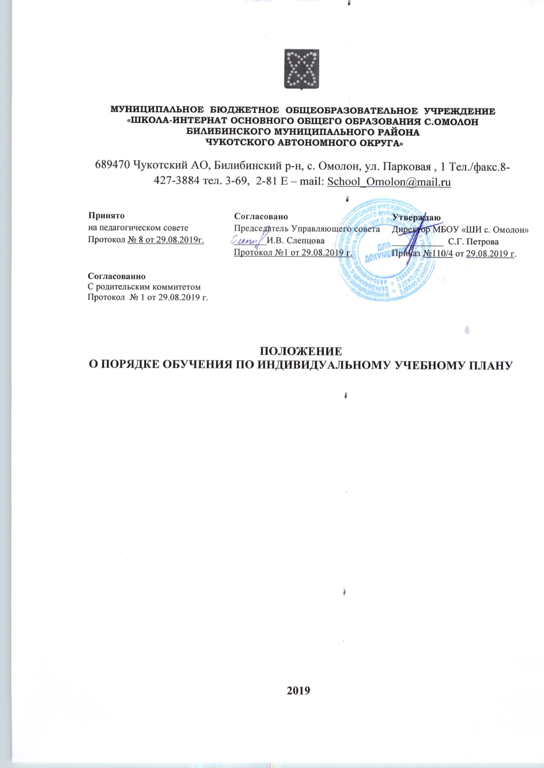
- Общие положения
1.1. Настоящее Положение «О порядке обучения по индивидуальному учебному плану в образовательной организации» (далее – Положение) разработано на основании:
1.1.1. Федерального закона от 29 декабря 2012 г. № 273-ФЗ «Об образовании в Российской Федерации»;
1.1.2. Приказа Министерства образования и науки Российской Федерации от 30 августа 2013 г. № 1015 «Об утверждении Порядка организации и осуществления образовательной деятельности по основным общеобразовательным программам – образовательным программам начального общего, основного общего и среднего общего образования»;
1.1.3. Устава МБОУ «ШИ с. Омолон».
1.2. С учетом возможностей и потребностей личности общеобразовательные программы могут осваиваться по индивидуальному учебному плану. Обучение по индивидуальному учебному плану есть вид освоения ребенком общеобразовательных программ начального общего, основного общего самостоятельно, под контролем учителя, с последующей аттестацией.
1.3. Обучение по индивидуальному учебному плану может быть организовано для учащихся:
1.3.1. с устойчивой дезадаптацией к школе и неспособностью к усвоению образовательных программ в условиях большого детского коллектива, а также положением в семье;
1.3.2. с высокой степенью успешности в освоении программ;
1.3.3. с ограниченными возможностями здоровья;
1.3.4. по иным основаниям.
1.4. На обучение по индивидуальному учебному плану могут быть переведены обучающиеся, не ликвидировавшие в установленные сроки академической задолженности с момента ее образования.
1.5. Индивидуальный учебный план – учебный план, обеспечивающий освоение образовательной программы на основе индивидуализации ее содержания с учетом особенностей и образовательных потребностей конкретного обучающегося. Применительно к учащимся, имеющим академическую задолженность, это учебный план, который содержит меры компенсирующего воздействия по тем предметам, по которым данная задолженность не была ликвидирована.
1.6. Порядок осуществления обучения по индивидуальному учебному плану определяется МБОУ «ШИ с. Омолон» самостоятельно, а реализация индивидуального учебного плана осуществляется в пределах осваиваемой образовательной программы.
1.7. На обучение по индивидуальному учебному плану распространяются федеральные государственные образовательные стандарты общего образования.
1.8. Главной задачей обучения обучающихся по индивидуальному учебному плану является удовлетворение потребностей детей, с учетом их особенностей, путем выбора оптимального уровня реализуемых программ, темпов и сроков их освоения.
1.9. Ознакомление родителей (законных представителей) обучающихся с настоящим Положением осуществляется на родительских собраниях, при приеме детей в образовательную организацию.

II. Перевод на обучение по индивидуальному учебному плану
2.1. Индивидуальный учебный план разрабатывается для отдельного обучающегося или группы обучающихся на основе учебного плана МБОУ «ШИ с. Омолон».
2.2. При формировании индивидуального учебного плана может использоваться модульный принцип, предусматривающий различные варианты сочетания учебных предметов, курсов, дисциплин (модулей), иных компонентов, входящих в учебный план МБОУ «ШИ с. Омолон».
2.3. Индивидуальный учебный план, за исключением индивидуального учебного плана, предусматривающего ускоренное обучение, может быть предоставлен с 1 класса.
2.4. Индивидуальный учебный план составляется на один учебный год, либо на иной срок, указанный в заявлении обучающегося или его родителей (законных представителей) обучающихся об обучении по индивидуальному учебному плану.
2.5. Индивидуальный учебный план определяет перечень, трудоемкость, последовательность и распределение по периодам обучения учебных предметов, курсов, дисциплин (модулей), иных видов учебной деятельности и формы промежуточной аттестации обучающихся.
2.6. Индивидуальный учебный план разрабатывается в соответствии со спецификой и возможностями МБОУ «ШИ с. Омолон».
2.7. При реализации образовательных программ в соответствии с индивидуальным учебным планом могут использоваться различные образовательные технологии, в том числе дистанционные образовательные технологии, электронное обучение.
2.8. Перевод на обучение по индивидуальному учебному плану осуществляется по заявлению родителей (законных представителей) несовершеннолетних обучающихся либо по заявлению совершеннолетних обучающихся.
2.9. Перевод на обучение по индивидуальному учебному плану обучающихся, не ликвидировавших в установленные сроки академической задолженности с момента ее образования, осуществляется по заявлению родителей (законных представителей) обучающегося.
2.10. В заявлении указываются срок, на который обучающемуся предоставляется индивидуальный учебный план, а также могут содержаться пожелания обучающегося или его родителей (законных представителей) по индивидуализации содержания образовательной программы (включение дополнительных учебных предметов, курсов, углубленное изучение отдельных дисциплин, сокращение сроков освоения основных образовательных программ и др.).
2.11. Заявления о переводе на обучение по индивидуальному учебному плану принимаются в течение учебного года до 15 мая.
2.12. Обучение по индивидуальному учебному плану начинается, как правило, с начала учебного года.
2.13. Перевод на обучение по индивидуальному учебному плану оформляется приказом директора МБОУ «ШИ с. Омолон».
2.14. Индивидуальный учебный план утверждается решением педагогического совета образовательной организации и согласовывается с Управляющим советом МБОУ «ШИ с. Омолон»
2.15. Организация обучения по индивидуальному учебному плану осуществляется МБОУ «ШИ с. Омолон».
2.16.Обучающемуся по индивидуальному учебному плану, предоставляется возможность получать необходимые консультации по учебным предметам, литературу из библиотечного фонда образовательной организации, пользоваться предметными кабинетами для проведения лабораторных работ, практических работ, продолжать обучение в образовательной организации в порядке, определенном МБОУ «ШИ с. Омолон» и закрепленном в его Уставе.
2.17. С учетом желания, способностей учащемуся могут быть предоставлены свободные помещения классно-урочных занятий, изучение отдельных курсов и тем в форме самообразования и других формах, предусмотренных Федеральным законом от 29 декабря 2012 г. № 273-ФЗ «Об образовании в Российской Федерации».
2.18. МБОУ «ШИ с. Омолон» с учетом запросов родителей (законных представителей) обучающихся и обучающихся определяет сроки и уровень реализации программ. Индивидуальное расписание занятий, перечень программ обучения по предметам, количество часов, формы и сроки текущего и итогового контроля, педагоги, ведущие обучение, оформляются приказом руководителя образовательной организации.
2.19. Обучающиеся обязаны выполнять индивидуальный учебный план, в том числе посещать предусмотренные индивидуальным учебным планом учебные занятия.
2.20. Промежуточная аттестация и государственная итоговая аттестация, перевод обучающегося осуществляется в соответствии с Федеральным законом от 29 декабря 2012 г. № 273-ФЗ «Об образовании в Российской Федерации».

III. Требования к индивидуальному учебному плану начального общего образования
3.1. С целью индивидуализации содержания образовательной программы начального общего образования индивидуальный учебный план начального общего образования предусматривает:
3.1.1. учебные занятия для углубленного изучения иностранного языка;
3.1.2. учебные занятия, обеспечивающие различные интересы обучающихся, в том числе этнокультурные;
3.1.3. иные учебные предметы (с учетом потребностей обучающегося и возможностей МБОУ «ШИ с. Омолон»).
3.2. Индивидуализация содержания основной общеобразовательной программы начального общего образования может быть осуществлена за счет внеурочной деятельности.
3.3. В индивидуальный учебный план начального общего образования входят следующие обязательные предметные области: русский язык и литература, родной язык и родная литература, иностранные языки, математика и информатика, обществознание и естествознание, основы религиозных культур и светской этики, искусство, технология, физическая культура.
3.4. Выбор одного из учебных предметов, курсов, дисциплин (модулей), включенных в основные общеобразовательные программы, осуществляется родителями (законными представителями) обучающихся
3.5. Количество учебных занятий за 4 учебных года не может составлять менее 2 904 часов и более 3 345 часов.
3.6. Нормативный срок освоения образовательной программы начального общего образования составляет четыре года. Индивидуальный учебный план может предусматривать уменьшение указанного срока за счет ускоренного обучения. Рекомендуемое уменьшение срока освоения образовательной программы начального общего образования составляет не более 1 года.
3.7. Нормативный срок освоения образовательной программы начального общего образования для детей с ограниченными возможностями здоровья может быть увеличен с учетом особенностей психофизического развития и индивидуальных возможностей детей (в соответствии с рекомендациями психолого-медико-педагогической комиссии).

IV. Требования к индивидуальному учебному плану основного общего образования
4.1. С целью индивидуализации содержания образовательной программы основного общего образования индивидуальный учебный план основного общего образования может предусматривать:
4.1.1. учебные занятия для углубленного изучения английского языка;
4.1.2. увеличение учебных часов, отведённых на изучение отдельных предметов обязательной части;
4.1.3. введение специально разработанных учебных курсов, обеспечивающих интересы и потребности участников образовательного процесса, в том числе этнокультурные;
4.1.4. организацию внеурочной деятельности, ориентированную на обеспечение индивидуальных потребностей обучающихся;
4.1.5. иные учебные предметы (с учетом потребностей обучающегося и возможностей МБОУ «ШИ с. Омолон»).
4.2. Необходимые часы выделяются за счет части учебного плана, формируемой участниками образовательных отношений.
4.3. В индивидуальный учебный план основного общего образования входят следующие обязательные предметные области и учебные предметы:
4.3.1. Русский язык и литература (русский язык, литература)
4.3.2. Иностранный язык. Второй иностранный язык (иностранный язык)
4.3.3.Математика и информатика (математика, алгебра, геометрия, информатика)
4.3.4. Общественно-научные предметы (история, обществознание, география)
4.3.5. Естественнонаучные предметы (физика, биология, химия)
4.3.6. Искусство (изобразительное искусство, музыка)
4.3.7. Технология (технология)
4.3.8.Физическая культура и основы безопасности жизнедеятельности (физическая культура, основы безопасности жизнедеятельности).
4.3.9. Основы духовно-нравственной культуры народов России
4.4. Количество учебных занятий за 5 лет не может составлять менее 5 267 часов и более 6 020 часов.
4.5. Нормативный срок освоения образовательной программы основного общего образования составляет 5 лет. Индивидуальный учебный план может предусматривать уменьшение указанного срока за счет ускоренного обучения. Рекомендуемое уменьшение срока освоения образовательной программы основного общего образования составляет не более 1 года.

V. Контроль исполнения индивидуального учебного плана
5.1. МБОУ «ШИ с. Омолон» осуществляет контроль за освоением общеобразовательных программ учащимися, перешедшими на обучение по индивидуальному учебному плану.
5.2. Текущий контроль успеваемости и промежуточная аттестация обучающихся, переведенных на обучение по индивидуальному учебному плану, осуществляются в соответствии с Положением о текущем контроле успеваемости и промежуточной аттестации обучающихся МБОУ «ШИ с. Омолон».

VI. Государственная итоговая аттестация обучающихся
6.1. Государственная итоговая аттестация обучающихся, переведенных на обучение по индивидуальному учебному плану, осуществляется в соответствии с действующим законодательством.
6.2. К государственной итоговой аттестации допускается обучающийся, не имеющий академической задолженности и в полном объеме выполнивший индивидуальный учебный план, если иное не установлено порядком проведения государственной итоговой аттестации по соответствующим образовательным программам.

VII. Порядок принятия и срок действия Положения
7.1. Данное Положение рассматривается и принимается на педагогическом совете МБОУ «ШИ с. Омолон», согласовывается с Управляющим советом школы и утверждается приказом директора МБОУ «ШИ с. Омолон».
7.2. Настоящее Положение принимается на неопределенный срок и вступает в силу с момента его утверждения.
7.4. Изменения и дополнения к Положению принимаются на педагогическом совете МБОУ «ШИ с. Омолон» по согласованию с Управляющим советом школы.

